5.2 Руководство программиста

Общие сведения о программном продукте
Разработанный программный продукт представляет собой обучающее игровое приложение «The binariki», предназначенное для тренировки навыков работы с двоичными кодами и логическими задачами.
Данный программный продукт ориентирован на студентов технических специальностей, а также на всех пользователей, заинтересованных в развитии логического мышления и изучении основ информатики. Ограничения по возрасту для использования программы отсутствуют.
В отличие от веб-приложений, игра является автономным Standalone-решением, что гарантирует стабильную работу и высокое быстродействие вне зависимости от наличия интернет-соединения. Благодаря оптимизации на движке Unity, приложение легко запускается и функционирует на большинстве современных персональных компьютеров.
Тестирование работоспособности проводилось на различных конфигурациях ЭВМ. Программа разработана и отлажена на ПК со следующими характеристиками:
- процессор: AMD Ryzen 5 7535HS 3.30 GHz;
- объем оперативной памяти: 16.00 GB;
- объем места на жестком диске: 512 GB;
- видеокарта: NVIDIA GeForce RTX 4050 Laptop GPU;
- операционная система: Windows 11 Home.

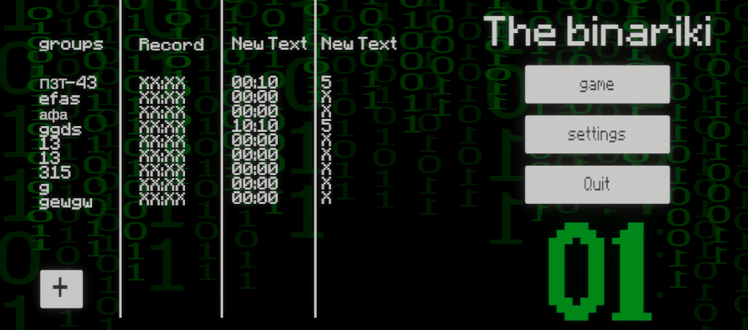
При регистрации пользователь может ввести логин: admin и пароль: 12345, тем самым войдя в главное меню преподавателя, отображенное на рисунке 18. Здесь он может создать группы, изменить их и посмотреть общие результаты пользователей в группах
Рисунок 18 – Главное меню преподавателя

Инсталляция:
Для установки игрового приложения «The binariki» пользователю необходимо запустить исполняемый файл Setup.exe, изображенный на рисунке 19. После запуска откроется диалоговое окно установки, изображенное на рисунке 20, в котором следует выбрать путь установки и следовать подсказкам установщика. После завершения установки программа готова к использованию. Для запуска можно использовать ярлык, созданный на рабочем столе, либо открыть исполняемый файл вручную через установленную директорию. Для установки понадобится до 2 гб оперативной памяти, ОС windows 10 и выше и наличие свободного места на диске.
Рисунок 19 – Установщик

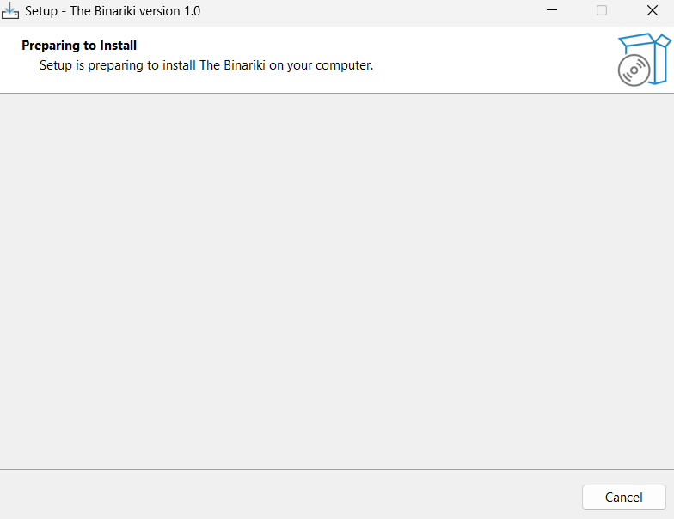
Рисунок 20 – Окно установщика

